Профориентационная экскурсия как одна из эффективных форм профессионального просвещения школьников

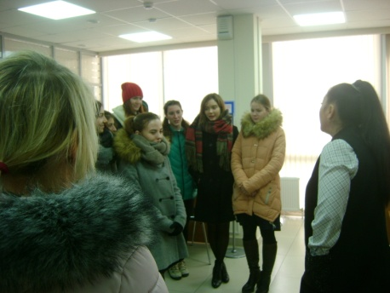
Увлекательную экскурсию в коммерческий банк «Кубань-Кредит» 27 ноября 2017 года организовал Темрюкский центр занятости при содействии администрации муниципального образования Темрюкский район для учащихся 10-ых классов МБОУ СОШ № 2.
Данное мероприятие проводилось с целью оказания помощи школьникам соотнести их профессиональные интересы и знания, полученные в школе, с новыми представлениями о мире профессий, различных видах трудовой деятельности, структуре потребностей района в кадрах, и выбрать профессиональный путь, наиболее соответствующий их личностным качествам и интересам.
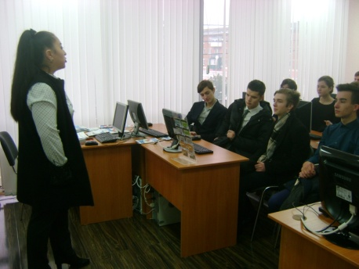
Интересно, познавательно, ярко провела экскурсию Оксана Диевна Реброва – директор дополнительного офиса «Темрюкский» ООО КБ «Кубань Кредит» , которая познакомила ребят со структурой банка, основами финансовой грамотности, возможностями построения карьеры. Подробную информацию школьники получили о различных банковских продуктах, узнали о перспективах развития банка Кубань-Кредит, о социальной направленности деятельности банка, в том числе, о проводимом обучении граждан пенсионного возраста компьютерной грамотности.
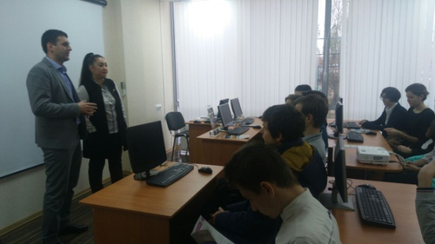
Почетный гость мероприятия Каратеев Денис Сергеевич – заместитель главы муниципального образования Темрюкский район – поделился секретами построения успешной карьеры, рассказал о своем профессиональном пути.
Встреча была очень интересной, ребята принимали активное участие в беседе, задавали много интересующих их вопросов и, конечно же, получали на них ответы.
В заключение встречи сотрудники банка пожелали ребятам серьезно задуматься о том, кем каждый хочет стать, чего достичь в будущем и сделать правильный для себя выбор.

